คู่มือการทดลองวิทยาศาสตร์ (เสมือน)
การทดลองที่ 11
ความเร่งบนรางอากาศเชิงเส้น
Acceleration Using a Linear Air Track · ฟิสิกส์ ม.ปลาย

รายวิชา: ฟิสิกส์  ระดับชั้น: มัธยมศึกษาปีที่ 4–6 | หัวข้อ: จลนศาสตร์ — ความเร่งคงที่  เวลา: 60–90 นาที | ภาคเรียน: ______ / ________  ชื่อ–สกุล: ____________________

1. วัตถุประสงค์การทดลอง
- ศึกษาการเคลื่อนที่ด้วยความเร่งคงที่ของ glider บนรางอากาศ (เกือบไร้แรงเสียดทาน)
- วัดเวลาที่ glider เคลื่อนที่จากจุดหยุดนิ่งเป็นระยะ s = 30, 60, 90, 120, 150 cm
- คำนวณความเร่ง a จากสูตร a = 2s/t² และเปรียบเทียบกับค่าทฤษฎี a = g·sin(A)
- ตรวจสอบว่ากราฟ s vs t² เป็นเส้นตรงผ่านจุดกำเนิด (0,0) หรือไม่
- สำรวจความสัมพันธ์ระหว่างมุมเอียง A กับความเร่ง และหาค่า g จากกราฟ a vs sin(A)

2. ทฤษฎีที่เกี่ยวข้อง

2.1 รางอากาศ (Linear Air Track)
รางอากาศเป็นราง V-shape ที่มีรูขนาดเล็กตลอดแนว อากาศถูกอัดผ่านรูเหล่านี้ทำให้ glider ลอยตัวและเคลื่อนที่ด้วยแรงเสียดทานน้อยมาก เหมาะสำหรับการศึกษาจลนศาสตร์อย่างแม่นยำ

2.2 สมการจลนศาสตร์
Glider เริ่มจากสภาพหยุดนิ่ง (v₀ = 0) บนรางเอียงมุม A ภายใต้ความเร่งคงที่:
s = ½ · a · t² → a = 2s / t²
เมื่อ s = ระยะทาง (cm), t = เวลา (s), a = ความเร่ง (cm/s²)

2.3 ความเร่งทางทฤษฎี
บนรางอากาศที่เอียงมุม A กับแนวระดับ (แรงเสียดทาน ≈ 0):
a = g · sin(A)
เมื่อ g = 980 cm/s², A = มุมเอียงของราง

2.4 กราฟ s vs t²
กราฟ s vs t² ควรเป็น เส้นตรงผ่านจุดกำเนิด โดยมีความชัน slope = a/2 ดังนั้น a = 2 × slope
slope = Δs / Δ(t²) = a / 2 → a = 2 × slope

2.5 การหาค่า g จากกราฟ a vs sin(A)
ถ้าทดลองที่มุมต่างๆ แล้วสร้างกราฟ a (แกน y) กับ sin(A) (แกน x) จะได้เส้นตรงผ่านจุดกำเนิด โดยความชัน = g ทำให้หาค่า g ได้จากการทดลอง

2.6 ตารางสัญลักษณ์
สัญลักษณ์ | ความหมาย | หน่วย | ค่าตัวอย่าง
s | ระยะทางที่ glider เคลื่อนที่ | cm | 30–150 cm
t | เวลาที่วัดได้ | s | วัดจาก Stopwatch/Photogate
t̄ | ค่าเฉลี่ยของเวลา 4 ครั้ง | s | คำนวณอัตโนมัติ
t² | กำลังสองของเวลาเฉลี่ย | s² | = t̄²
a | ความเร่งของ glider | cm/s² | ≈ 15 cm/s² (A=0.9°)
A | มุมเอียงของราง | ° | 0.5–5°
g | ความเร่งโน้มถ่วง | cm/s² | 980 cm/s²

3. อุปกรณ์และวัสดุ (เสมือน)
- โปรแกรมจำลอง Air Track — เปิดผ่านเบราว์เซอร์บน tablet หรือคอมพิวเตอร์
- รางอากาศเสมือน ยาว 1.5 เมตร — เกือบไร้แรงเสียดทาน
- Glider เสมือน — เคลื่อนที่จากจุดเริ่มต้นลงรางเอียง
- ระยะกั้น (Photogate สัญลักษณ์) ที่ s = 30, 60, 90, 120, 150 cm
- Stopwatch ดิจิทัล — Manual หรือ Photogate อัตโนมัติ
- ตารางบันทึก — s (cm), t₁–t₄, t̄, t̄², a = 2s/t̄²
- กราฟ s vs t² — แสดงผล Real-time

4. ผังส่วนประกอบโปรแกรม (UI Diagram)
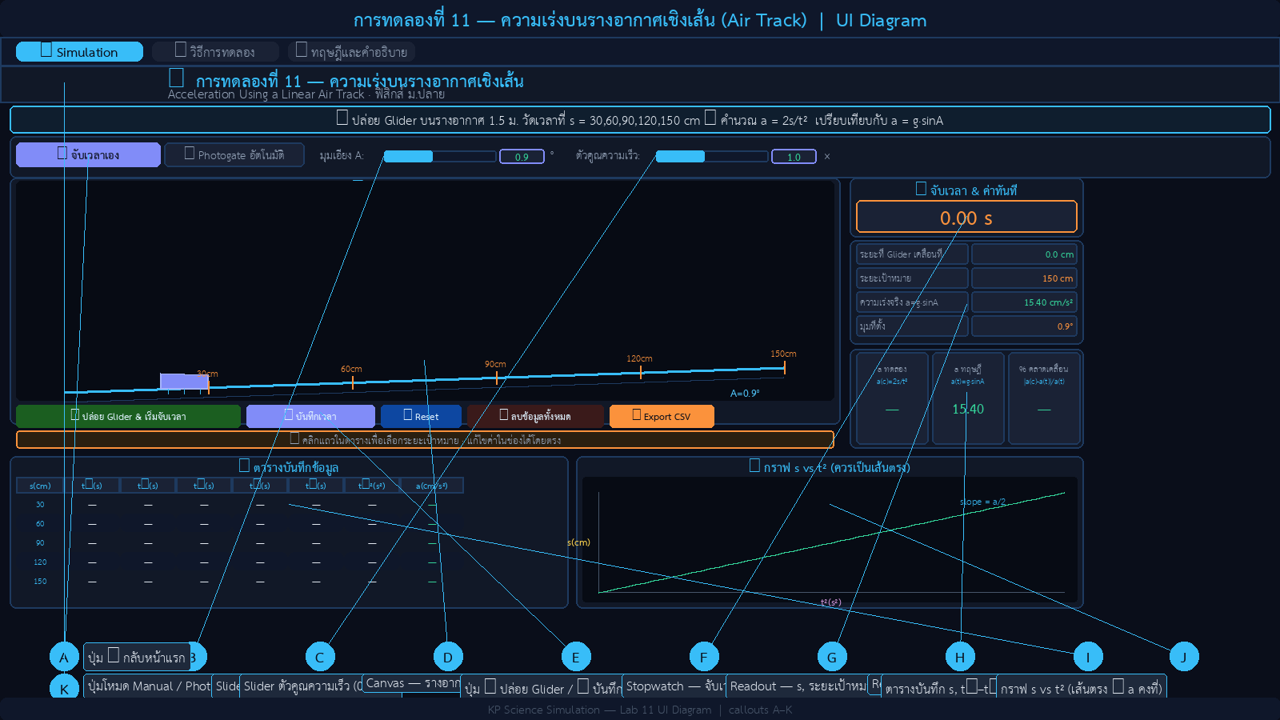
ภาพที่ 1: ส่วนประกอบของโปรแกรมจำลองรางอากาศ
Callout | คำอธิบาย
A | ปุ่มโหมด Manual (⏱ จับเวลาเอง) / Photogate Auto (บันทึกอัตโนมัติ)
B | Slider ปรับมุมเอียง A (0.5°–5°) พร้อม val-input
C | Slider ปรับตัวคูณความเร็ว (0.1–3×) เพื่อชะลอ/เร่ง animation
D | Canvas — แสดงรางอากาศและ glider พร้อมตำแหน่งระยะกั้น
E | ปุ่ม ▶ ปล่อย Glider / 💾 บันทึกเวลา / ↺ Reset / 🗑 ลบ / 📊 Export
F | Stopwatch — นับเวลาเป็นวินาที แสดงผล Real-time
G | Readout — s ปัจจุบัน, ระยะเป้าหมาย, ความเร่งจริง, มุมที่ตั้ง
H | Result cards — a(c), a(t)=g·sinA, % ความคลาดเคลื่อน
I | ตารางบันทึก — s (cm), t₁–t₄, t̄, t̄², a = 2s/t̄²
J | กราฟ s vs t² — เส้นตรงผ่าน (0,0) ยืนยันความเร่งคงที่
K | ปุ่ม ← กลับหน้าแรก — นำทางกลับหน้าหลัก

5. วิธีการทดลอง

5.1 ตั้งค่าเริ่มต้น
พารามิเตอร์ | ค่ามาตรฐาน | ช่วงที่ทดลอง
มุมเอียง (A) | 0.9° | 0.5°, 1.0°, 1.5°, 2.0°, 3.0°
ตัวคูณความเร็ว | 1× | ปรับตามความสะดวก
โหมด | Manual (⏱) | เปลี่ยนเป็น Auto เพื่อตรวจคำตอบ
ระยะเป้าหมาย | 150 cm (คลิกแถวในตาราง) | 30, 60, 90, 120, 150 cm

5.2 ขั้นตอนหลัก
- ตั้งค่า A = 0.9°, ตัวคูณ = 1×, โหมด = Manual
- คลิกแถว s = 150 cm ในตาราง เพื่อเลือกเป็นระยะเป้าหมาย (แถวจะเปลี่ยนสี)
- กดปุ่ม "▶ ปล่อย Glider & เริ่มจับเวลา" — Stopwatch เริ่มวิ่ง
- เมื่อ glider ถึง 150 cm กดปุ่ม "💾 บันทึกเวลา" — ค่า t บันทึกลง Trial 1
- กด "↺ Reset" แล้วทำซ้ำอีก 3 ครั้ง (Trial 2, 3, 4) ที่ระยะเดิม
- ระบบคำนวณ t̄, t̄², a = 2s/t̄² และ % ความคลาดเคลื่อนอัตโนมัติ
- เปลี่ยน s เป็น 30, 60, 90, 120 cm แล้วทำซ้ำข้อ 2–6
- สังเกตกราฟ s vs t² — ควรเป็นเส้นตรงผ่านจุดกำเนิด
- คำนวณ a = 2 × slope และเปรียบเทียบกับ a ทฤษฎี = g·sin(0.9°) ≈ 15.4 cm/s²

6. ตารางบันทึกผลการทดลอง (A = ______ °)
s (cm) | t₁ (s) | t₂ (s) | t₃ (s) | t₄ (s) | t̄ (s) | t̄² (s²) | a (cm/s²)
30
60
90
120
150
ค่าเฉลี่ย a |  |  |  |  |  |  | ā = _______ cm/s²

7. ตารางเปรียบเทียบ — ผลของมุมเอียง A
A (°) | a วัดได้ (cm/s²) | a ทฤษฎี = g·sin(A) | % error | sin(A) | หมายเหตุ
0.5
0.9
1.5
2
3

8. การวิเคราะห์ผลการทดลอง

8.1 กราฟ s vs t² (พื้นที่วาดกราฟ)
วาดกราฟ s (แกน y, cm) กับ t² (แกน x, s²) แล้วลากเส้น best-fit:

8.2 กราฟ a vs sin(A)
วาดกราฟ a (แกน y, cm/s²) กับ sin(A) (แกน x) จากตารางในข้อ 7:

8.3 คำนวณค่าความเร่งและ g
ความชันของกราฟ s vs t²: slope = Δs/Δ(t²) = ________ cm/s²
ความเร่งที่วัดได้: a_exp = 2 × slope = ________ cm/s²
ความเร่งทฤษฎี (A=0.9°): a_theory = 980 × sin(0.9°) ≈ 15.39 cm/s²
ร้อยละความคลาดเคลื่อน: % error = ________ %
ค่า g จากกราฟ a vs sin(A): g = slope_2 = ________ cm/s² (ทฤษฎี = 980 cm/s²)

9. คำถามท้ายการทดลอง
ข้อที่ 1: กราฟ s vs t² ที่ได้เป็นเส้นตรงผ่านจุดกำเนิดหรือไม่? นัยของกราฟรูปแบบนี้คืออะไร?
ตอบ: ___________________________________________

ข้อที่ 2: ค่า a ที่วัดได้ที่มุม A = 0.9° ใกล้เคียงกับค่าทฤษฎี a = g·sin(0.9°) ≈ 15.4 cm/s² มากแค่ไหน? อะไรเป็นสาเหตุของความคลาดเคลื่อน?
ตอบ: ___________________________________________

ข้อที่ 3: ถ้าเพิ่มมุมเอียง A จาก 0.9° เป็น 2° ค่า a ที่คำนวณได้ควรเป็นเท่าไร? ทดลองจริงและเปรียบเทียบ
ตอบ: ___________________________________________

ข้อที่ 4: ทำไมรางอากาศจึงให้ผลแม่นยำกว่าการทดลองบนรางปกติ? (เช่น Lab 11 vs Lab 9 หรือ 10)
ตอบ: ___________________________________________

ข้อที่ 5: จากกราฟ a vs sin(A) ความชันของเส้น = g ค่า g ที่ได้จากการทดลองตรงกับค่าจริง 980 cm/s² หรือไม่?
ตอบ: ___________________________________________

10. สรุปผลการทดลอง
รายการ | ผลที่ได้
มุมเอียงที่ใช้ (A) | ________ °
ความเร่งที่วัดได้ (a_exp) | ________ cm/s²
ความเร่งทฤษฎี (a_theory = g·sinA) | ________ cm/s²
ร้อยละความคลาดเคลื่อน | ________ %
ค่า g จากกราฟ a vs sin(A) | ________ cm/s²
รูปแบบกราฟ s vs t² | □ เส้นตรงผ่าน (0,0) □ ไม่เป็นเส้นตรง
ข้อสรุปเกี่ยวกับรางอากาศ | ___________________________

11. บันทึกหลังการจัดการเรียนรู้
ผลการจัดการเรียนรู้: นักเรียน ______ คน ผ่านวัตถุประสงค์ คิดเป็นร้อยละ ______
ปัญหา/อุปสรรค: ___________________________________________
แนวทางแก้ไข/ข้อเสนอแนะ: ___________________________________________
ลงชื่อครูผู้สอน: _______________________ วันที่ __________
ลงชื่อหัวหน้ากลุ่มสาระ: _______________________ วันที่ __________

